http://shuili.sdcjaq.net/stepIn/role_page.action
1.首页弹窗
(1)弹窗太长,长度缩小,导致关闭时,整个窗口会跳动.宽一些比较好
(2)弹窗内容.背景颜色与字体颜色搭配不太好,背景颜色太扎眼,倒不如不加背景色
2.首页
(1)图片路径错误
(2)字体贴边,水平方向,垂直方向没有居中

(3)数据条数不一致,导致样式错乱
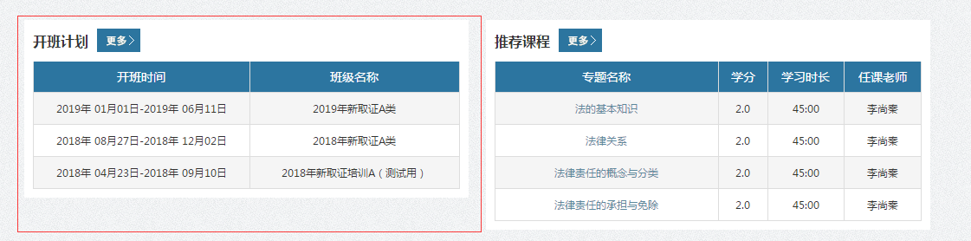
(4)底部内容样式不协调

(5)首页导航没有状态显示

(6)此处图片平铺比较美观大气
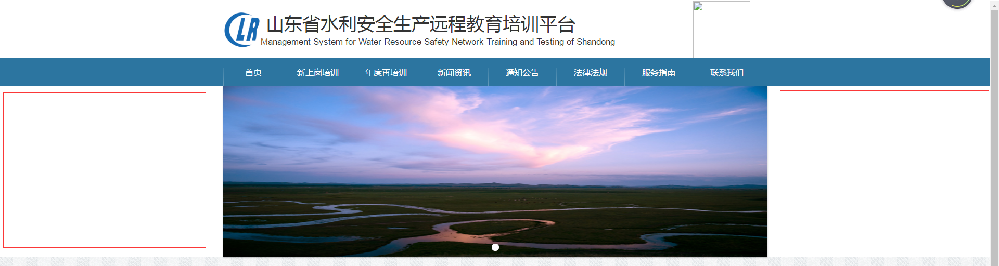
2新闻资讯
(1)数据显示不清晰
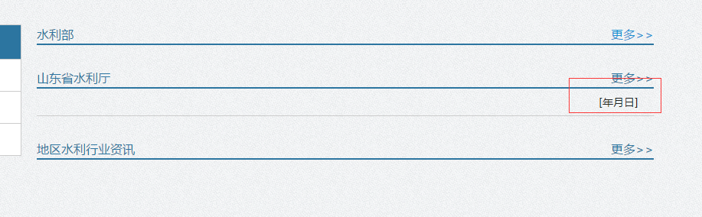
(2)样式线条太粗.不美观
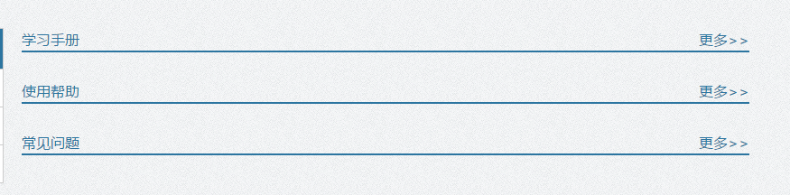
(3)一般箭头都会放到文字的后面
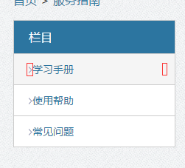
3.模拟练习
(1)当前显示有误
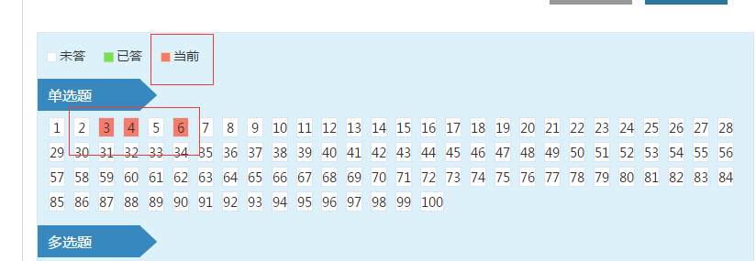
(2)样式太挤
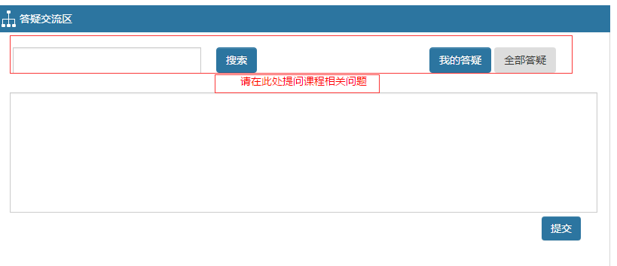
(3)时间位置导致排版不协调
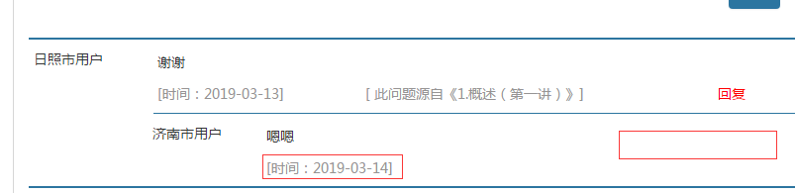
4.退出直接返回首页,无须再弹出通知公告
5.信息查询
(1)验证码输入框失去焦点就会弹出验证码错误.没有进行逻辑判断.
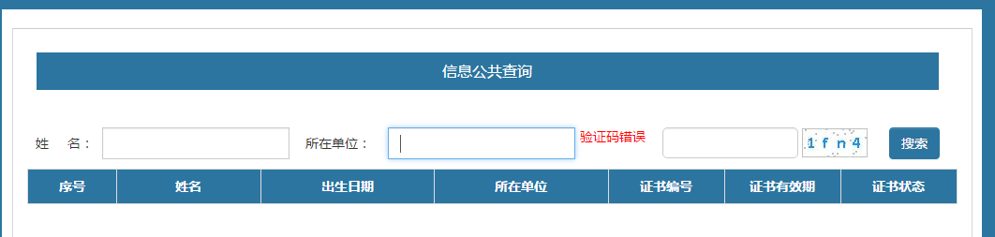
(2)点击搜索,出现的文字提示,用户体验太差,可以以提示弹窗的形式出现.
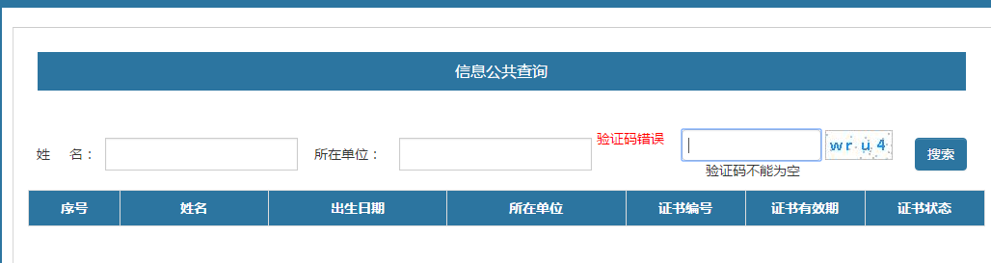
(3)查询不精细,只输入姓名就可查询.如果有重名的情况.所有信息都被展示出来.
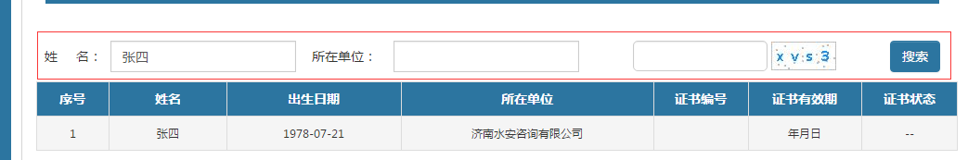
6.结业书查询,查询条件与查询提示不符
